作业4：

内容：在Deepin操作系统Qt Creator开发环境中设计一个QMainWindow窗体，实现用户登录功能。设置窗口大小为400X300分辨率，主窗口中放置LineEdit输入框，标签Label，按钮Button，并按照参考样例布局。编写程序实现：登录界面布局整洁合理，左侧显示系统应用logo图标，程序中预设用户名和密码组合，当点击登录按钮后，如为正确组合则程序弹出提示消息框information，显示“用户名或密码正确”同时打开新的对话框页面，页面中显示“欢迎来到第二对话框”，如为不正确组合，则应用停留在主界面并弹出警告框warning，显示“用户名或密码不正确”。参考附件中的视频教程（含字幕文件）；

1. 新建QT项目，增加secDialog

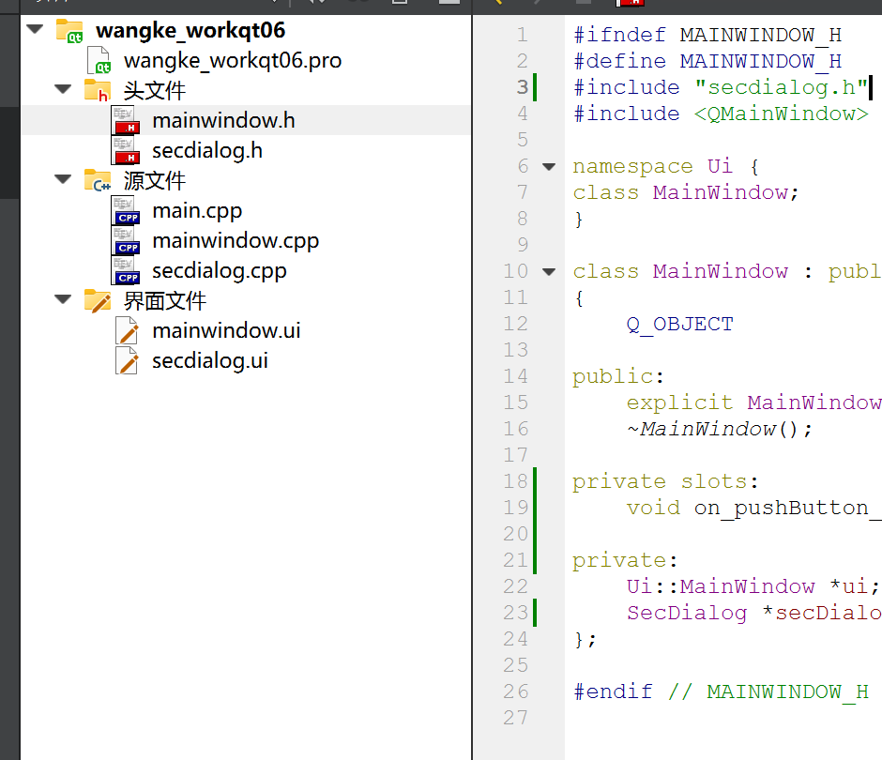

1. 在mianwindow.ui中

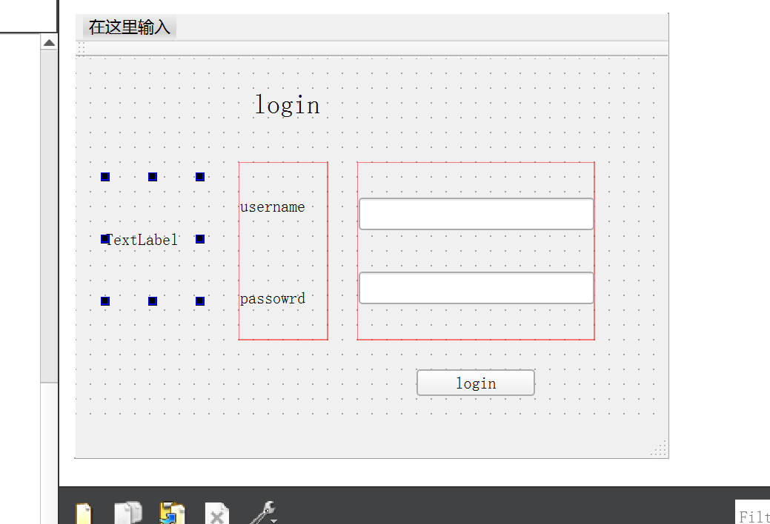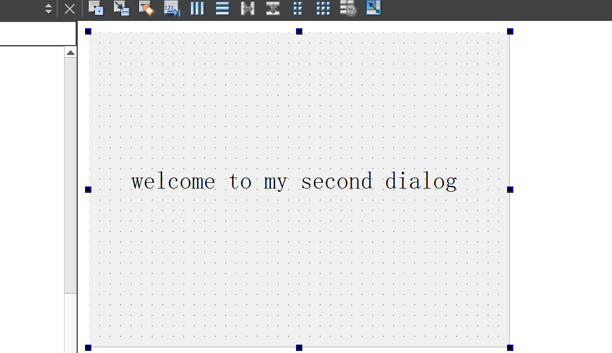

1. 代码书写（将pushbutton改为login）
   1. 在mainwindow.h中增加槽函数

private slots:

void on_pushButton_clicked();

* 1. 需要建立secDiglog界面（增加（#include "secdialog.h"））

private:

Ui::MainWindow *ui;

SecDialog *secDialog;

在mainwindow.cpp

1. void MainWindow::on_pushButton_clicked()

{

secDialog=new SecDialog(this);

if(ui->lineEdit->text()=="wangke"&&ui->lineEdit_2->text()=="123456")

{

QMessageBox::about(this,"warning ",tr("用户名或密码正确"));

secDialog->show();

}

else

{

QMessageBox::about(this,"warning ",tr("用户名或密码不正确"));

}

}

2.为label_4增加图片

ui(new Ui::MainWindow)

{

ui->setupUi(this);

ui->label_4->setPixmap(QPixmap("D:/dd"));

ui->label_4->show();

}

4．成果显示

